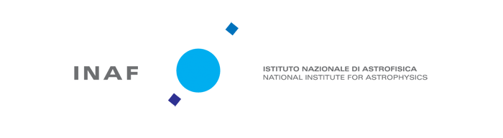

Prof.ssa Nichi D’Amico, Presidente INAF e Presidente CdA

p.c. Dott.ssa Mariafranca Partipilo, Responsabile Affari Legali

oggetto: convenzione INAF - Associazione Festival della Scienza per esecuzione Festival della Scienza di Genova 2017

Gent.ssima dott.sa Partipilo,

accompagno la proposta di convenzione in oggetto, con una breve relazione, in modo da fornire a Lei e al CdA il contesto generale nel qual si pone la convenzione proposta, che ha come finalità la partecipazione dell’INAF al Festival della Scienza di Genova.

Il Festival della Scienza di Genova è giunto nel 2017 alla sua XV edizione e rappresenta una delle principali iniziative a livello nazionale e internazionale di promozione ad alto livello di cultura scientifica. Si è ritenuto strategicamente rilevante che l’INAF partecipasse in modo significativo.

Il Festival è organizzato dall’Associazione Festival della Scienza, associazione senza scopo di lucro, fondata nel 2003 con l’obiettivo di avvicinare il grande pubblico ai temi della scienza e della tecnologia, promuovendo azioni ed iniziative di divulgazione, formazione e diffusione dei risultati della ricerca scientifica e tecnologica in Italia e all’estero. L’INAF fa parte dei soci dell’Associazione.

La presenza INAF al Festival è stata coordinata dalla Struttura per la Comunicazione della Presidenza ed è articolata in numerose iniziative sia per adulti che per bambini, condotte dalle nostre strutture territoriali, in coerenza con la strategia della Struttura stessa: laboratori astrokids (INAF-Osservatorio Astronomico di Cagliari e di Padova), conferenze (INAF-Osservatorio Astronomico di Torino, di Catania e di Capodimonte), mostre (INAF-Osservatorio Astronomico di Brera, Milano, in collaborazione con Minolta) e spettacoli teatrali (INAF-Osservatorio Astronomico di Cagliari).

Si sottolinea che il Presidente dell’INAF avrà a disposizione la splendida Sala del Consiglio Maggiore - spazio “nobile” del Festival e principale area dedicata agli incontri di alto livello - per un dialogo pubblico con il Direttore Generale dell’European Southern Observatory (ESO), Xavier Barcons, di recente insediamento.
Inoltra l’INAF parteciperà a una tavola rotonda dedicata alla scoperta dei pianeti extrasolari, con la presenza di rappresentanti di ESA e altri enti e università e a una serata speciale dedicata al ricordo del prof. Giovanni Bignami.

La spesa riferita alla convenzione in oggetto dovrà gravare sulle seguenti coordinate di bilancio, sulle quali è stata verificata la necessaria capienza:

F.O. 1.06.99 CAPITOLO 1.03.02.02.004.01 CRAM 0.03.08

Ritenendo la partecipazione dell’INAF di importanza strategica per la visibilità dell’ente e in coerenza con quanto previsto dalla strategia di presenza sul territorio, ci auguriamo che la Convenzione possa andare a buon fine.

Cordiali saluti,
Stefano Sandrelli
Responsabile Settore D Comunicazione Presidenza
